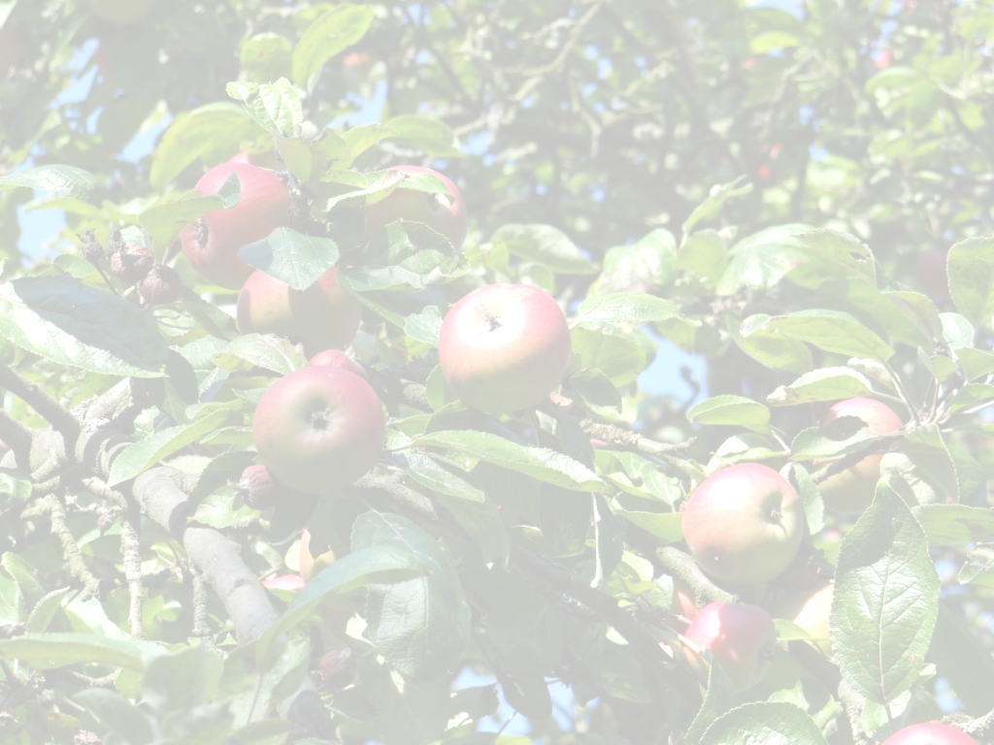
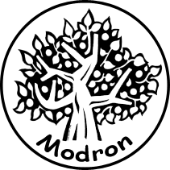
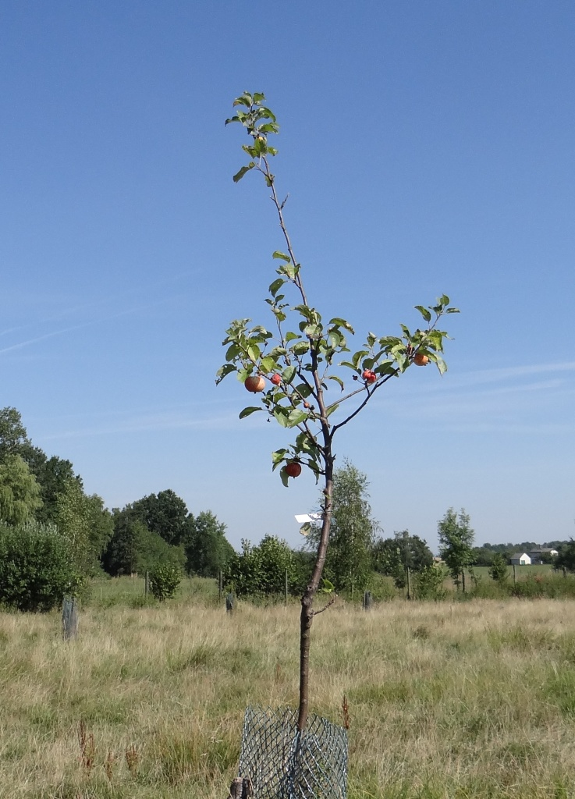

Modron vás zve na prezentaci

18. 2.2015 od 18. hodin DŮM U BERÁNKA
vstupné 150 Kč, nebo 150 Sobů

Než vysadím ovocný strom musím vědět.
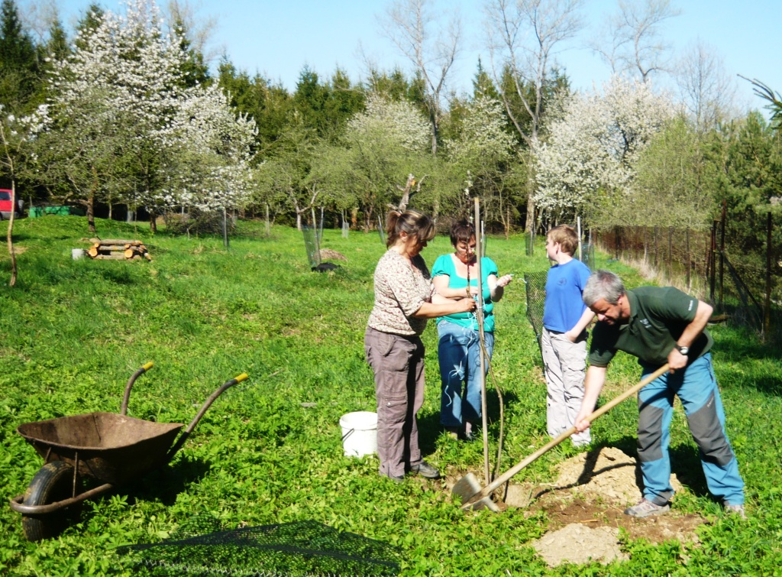
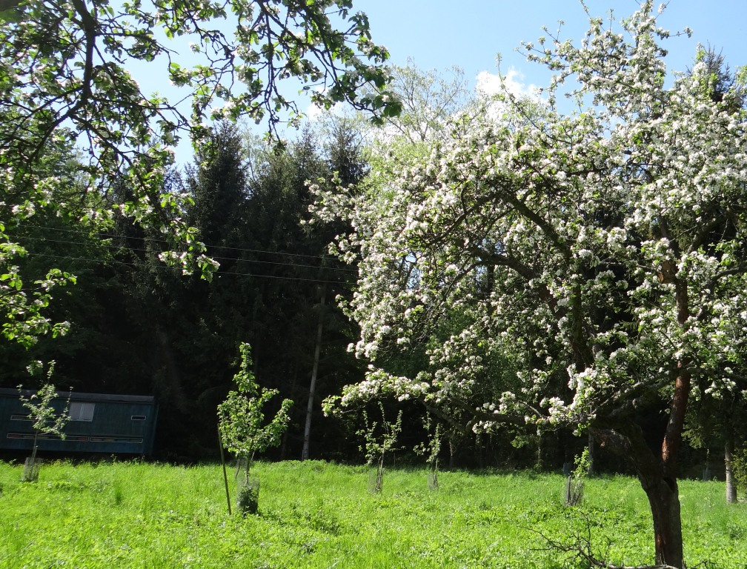
Zakládání ekologického ovocného sadu

prezentace:
- malá ochutnávka
- prezentace: Příprava pozemku
Výběr odrůd a jejich pořízení
Výsadba a ošetření
- zahradnická poradna - dotazy
- malé občerstvení zajištěno

